国家教育考试标准化考场
考生身份核验系统
解决方案



2019年3月

目 录

第1章 方案简介 3
第2章 系统组成 4
第3章 系统功能 6
第4章 部署拓扑 7
第5章 方案优势 9
第6章 （招标参数） 10

方案简介
为了维护国家教育考试的公平、公正，保障参加国家教育考试的考生的合法权益不受侵害，根据《国家中长期教育改革和发展规划纲要（2010—2020年）》等国家有关文件精神，2011年教育部、财政部联合下发了（教学[2011]1号）《教育部、财政部关于大力推进国家教育考试标准化考点建设工作的通知》，实现“建设并完善考试综合业务系统、考生身份验证系统、作弊防控系统、网上巡查系统、可视化应急指挥调度系统，开展标准化考点相关设施建设，加强制度建设和队伍建设。通过系统建设形成安全、实时、高效的国家教育考试运行体系，全面提升国家教育考试管理水平和服务质量”的目标。
考生身份验证系统是国家教育考试标准化考场建设的重要组成部分，是维护国家教育考试公平、公正的第一道防线。考生身份信息具有数量大、种类多、价值高、使用周期长、使用地点分散等特点，管理难度大。
通过借助先进的信息识别技术和多模块集成的设计，国家教育考试标准化考场考生身份核验系统（以下简称“考生身份核验系统”）可以在有限的时间内快速、准确地对考生身份进行入场核验，既能为各考生提供快速、准确的身份核验通道，又方便使用与维护，全程实现前端自动化操作及后端数据自动上报、汇总和分析。

系统组成
- 考生身份核验终端
定制化、集成式智能终端设备，支持考生身份采集与考生身份验证，支持其他应用的扩展。
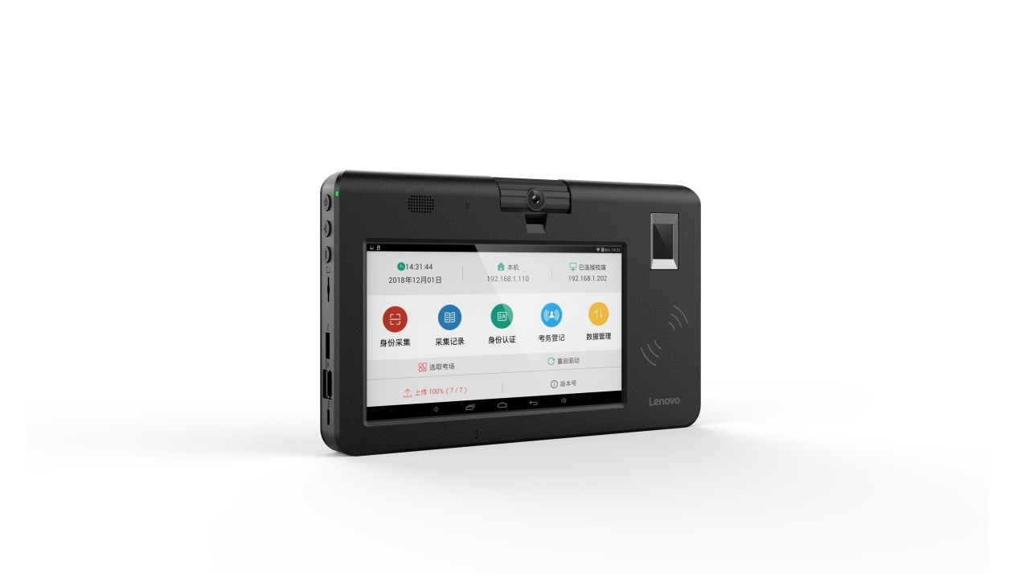
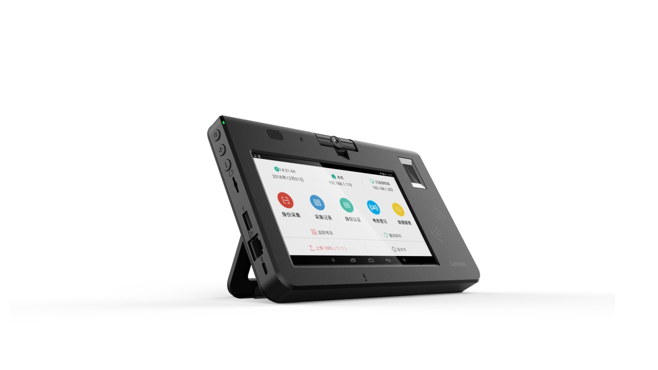
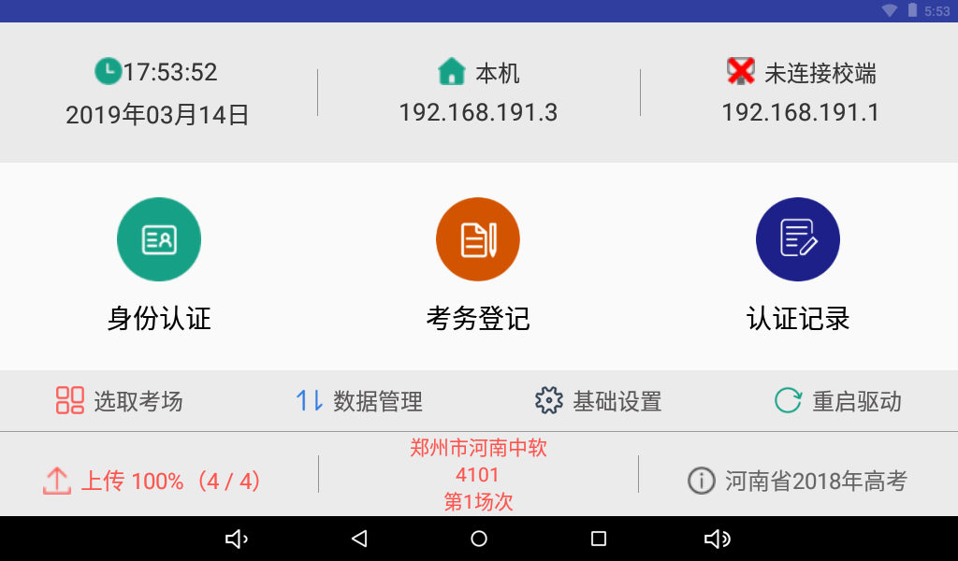
- 考生身份核验应用平台
考生身份信息处理与应用平台。定制开发，用于考生身份信息的建档、下发、上传、汇总、处理、分析、形成报表等。
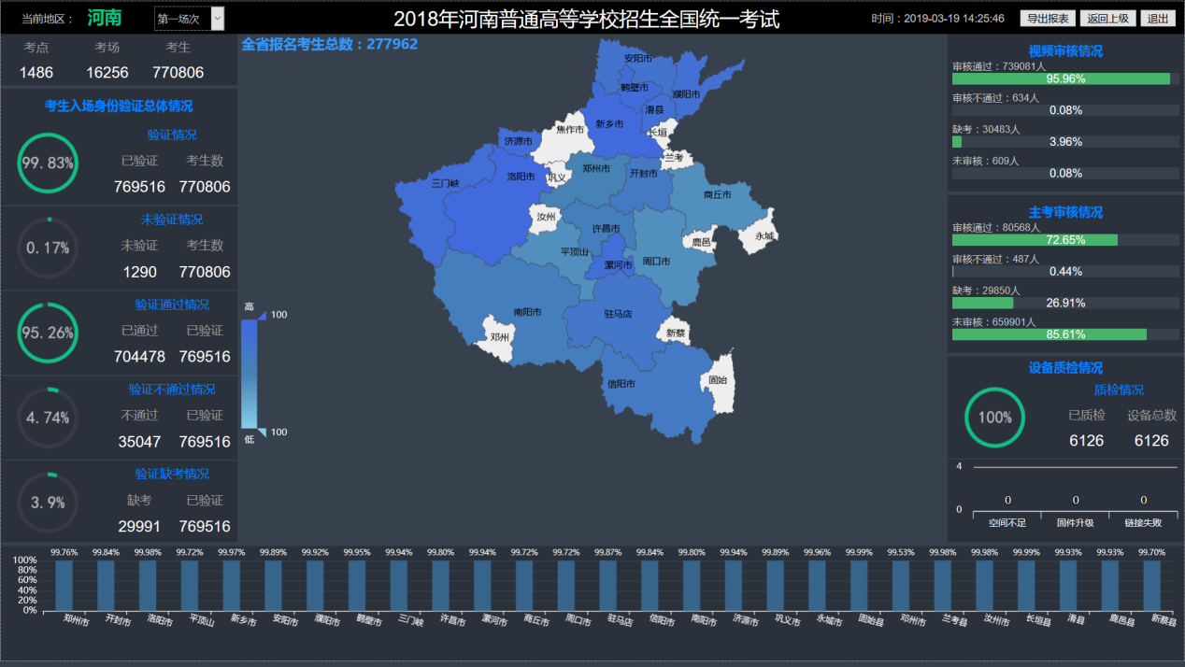
- 其他配套设施
其他用于保障身份核验平台相关设备正常运行的设施，如考试专网的接入（网络设备）、数据安全传输（网络安全设备）、数据存储与处理（服务器、存储设备）等，由用户自行配置。

系统功能
考生身份核验系统是一个综合性的身份信息管理应用平台，融合了计算机网络通信、指纹识别技术、人像识别技术、数据库技术等多元化技术为一体的应用系统平台，实现了前端考生身份核查与验证功能，以及后端省级招生考试管理机构的自动化数据上报、汇总和分析功能，并提供各类完善的数据报表，是国家教育考试考生身份识别及管理的智能化应用平台。
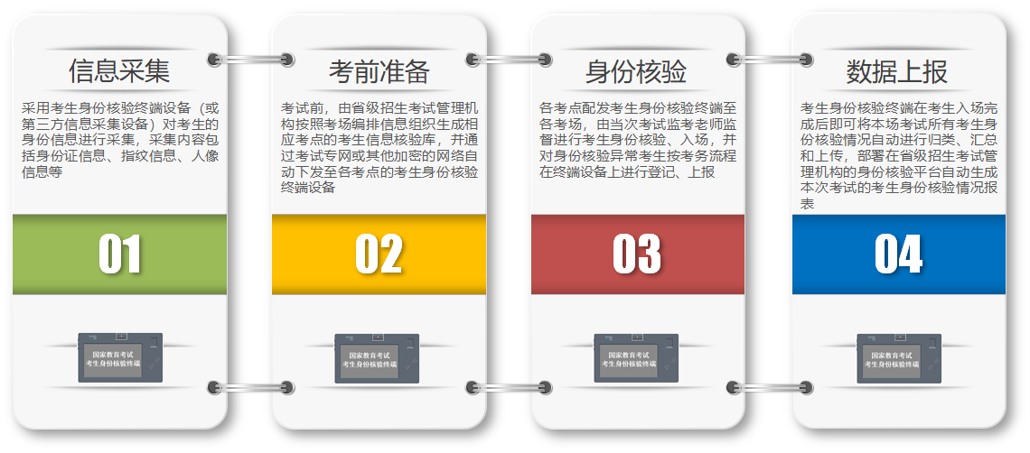
在考生报名时，考生身份核验终端采集考生有效照片、指纹和身份证信息作为身份识别的依据，结合编排的考场、考生号等信息生成考生身份信息数据库，并在考前通过网络下发至各考场的身份核验终端设备。考生可凭借准考证、身份证参加考试，进入考场或试室时无法验证指纹的考生可使用异常通道参加考试。考生入场前经过身份核验终端进行身份核查和验证，通过后方可入场考试，验证异常考生经视频核验通过后也可入场考试。
指纹信息具备唯一性、准确性、易采集与可认证、终身不变等诸多特性，从而达到监考员，巡考员可以实时比对考生的身份信息，杜绝考生身份作假替考的现象。
部署在省级招生考试管理机构的身份核验平台可以根据各考点上传的考生身份核验数据自动进行汇总、分析和加工，并可按指定条件输出，形成功能丰富的各类统计报表。

部署拓扑
考生身份核验系统采用“考场终端、省端平台、专线接入”的部署方式。
考生身份核验终端按实际考场数量部署在各考场入口，并提供国家教育考试专网的网络接入；省级招生考试管理机构部署考生身份核验应用平台，对各终端上传的数据进行处理；所有身份核验终端与省级身份核验平台均部署在国家教育考试专网中，并通过各类安全防护技术措施和有效的安全管理确保考生身份核验数据的安全。
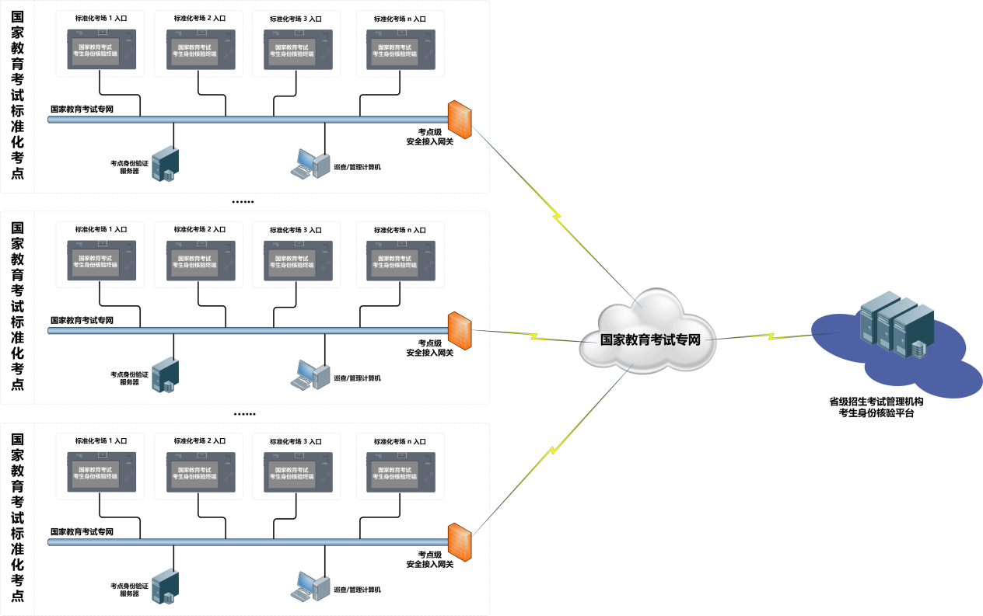
在这种模式下，考生身份核验数据集中存储在省级招生考试管理机构的机房中，并采用统一的身份核验平台完成终端提交的各种业务处理请求，各级招生考试管理人员可通过身份核验平台分配的各类角色、权限进行系统访问。这种“统一部署、统一处理”的架构方式能很好的解决数据的高效率、严密性、安全性的要求。

方案优势
- 通用性
身份核验终端采用集成式设计，既支持考生身份信息采集，也支持考生身份核验。
- 易用性
身份核验终端采用“场景式设计、一键式操作”，充分考虑到各监考老师使用的便利性和傻瓜化。
- 自动化
身份核验终端支持自动化数据上报，无须监考老师介入操作。考生身份核验信息除支持自动化网络上报外，还支持管理人员手动U盘导出。
- 安全性
身份核验终端和身份核验平台均部署在专网内部，采用专线接入，并支持各类加解密算法。
- 可靠性
采用B/S结构技术，有完善的用户管理体系，进行统一身份认证，符合《教育管理信息化标准》的要求。
- 可扩展性
采用模块化结构，易于扩充，可与上级部门无缝衔接。
- 灵活性
有多种形式的数据导入、导出和多样化的报表生成功能。

（招标参数）
招标方式一：终端硬件与身份核验平台分离方式
1）考生身份核验终端参数：
指标项 | 指标或参数要求
重量 | ≤660g
操作系统 | Andriod 7.1
Platform | ARM-Allwinner
CPU | A64 Quad-core Cortex™-A53
GPU | Mali400MP2 GPU
存储 | ≥1GB DDR
存储 | ≥8GB EMMC
屏幕 | ≥7'IPS 1024*600 MIPI
面板 | Capacity TP G/G
★电池 | ≥3.7V/5000mAh
★摄像头 | ≥5M，AF，USB模式，支持-30°~180°翻转，手动切换画面
WIFI | 802.11 b/g/n 2.4G
Bluetooth | BT4.0，wifi module集成
★网口 | ≥100M
扬声器 | 8Ω1W*1
麦克风 | 支持
指示灯 | 开机指示*1，应用指示*1
按键 | 电源键，音量+，音量-
接口 | USB-Type A，支持OTG host
接口 | TF card，支持热插拔
接口 | Micro USB
接口 | ★自带标准RJ-45，
★指纹识别 | 内置指纹模组，符合公安部标准，半导体电容式
★身份证识别 | 内置居民二代身份证阅读模组，符合ISO14443TypeB国际标准，符合GA450标准
适配器 | 5V 2A，micro USB plug
工作形态 | 手持；桌面（自带支架）；壁挂（另购VESA挂架）
工作环境 | 工作温度0-40度，工作湿度20%-85%
★产品认证 | 中国国家强制性产品认证证书CCC
★企业资质 | 设备原厂商必须具备如下资质：
★企业资质 | 1.ISO9001质量管理体系认证证书
★企业资质 | 2.ISO14000环境管理体系认证证书
★企业资质 | 3.ISO/IEC 20000-1：2011信息技术服务管理体系认证证书
★企业资质 | 4.ISO/IEC 27001：2013信息安全管理体系认证证书
★企业资质 | 5.OHSAS1800：2007健康安全职业管理体系认证证书
★企业资质 | 6.高新技术企业认证证书
★企业资质 | 7.CCCS客户联络中心标准体系认证证书
★定制化 | 1、根据客户需求，原厂定制开机动画/logo
★定制化 | 2、根据客户需求，将客户端应用软件预装为系统应用，不允许卸载
★定制化 | 3、为客户应用提供原厂数字签名
★定制化 | 4、根据客户需求，实现wifi、蓝牙、GPS、通话、USB等模块屏蔽
★定制化 | 5、根据客户需求，机身丝印、镭雕客户所需图案、LOGO、文字
★现场演示 | 体积小巧、造型美观、携带方便，要求提供样机，现场演示
2）考生身份核验平台参数：
指标项 |  | 指标或参数要求
★基本要求 |  | 完全自主研发软件产品，提供软件著作权证书和软件产品证书
产品架构 |  | 采用B/S架构或C/S架构，采用JAVA语言开发，支持应用与数据分离部署
 |  | 提供独立的数据展现与报表展现模块，方便大屏幕操作与演示
★产品功能要求 | 考前 | 提供考生指纹信息转指纹特征功能
★产品功能要求 | 考前 | 支持对接考生、考场编排数据
★产品功能要求 | 考前 | 支持数据自动导入与手工导入功能
★产品功能要求 | 考前 | 身份核验平台支持四级（省级、市级、区县级、考点级）帐号及角色、权限配置
★产品功能要求 | 考前 | 考生身份信息自动打包
★产品功能要求 | 考前 | 考生身份信息网络传输到各考点的身份核验终端
★产品功能要求 | 考前 | 提供对身份核验终端设备的管理、监测与实时告警处理功能
★产品功能要求 | 考前 | 提供对身份核验终端的存储空间管理功能
★产品功能要求 | 考中 | 支持考生身份核验数据的实时回收
★产品功能要求 | 考中 | 提供考生身份核验数据报表工具
★产品功能要求 | 考中 | 提供异常（验证不通过或缺考或中途入场等）情况的处理功能
★产品功能要求 | 考中 | 提供视频审核功能
★产品功能要求 | 考后 | 提供身份核验终端离线数据回收功能
★产品功能要求 | 考后 | 提供考生身份认证轨迹回放功能
★产品性能要求 |  | 支持 ≥500 个并发用户同时访问
 |  | 支持服务器集群处理
 |  | 属性数据查询响应速度≤2 秒
 |  | 图形响应速度≤3秒
二次开发 |  | 提供与视频巡查系统对接的二次开发接口
★技术支持与服务要求 |  | 提供1次现场实施及培训服务，提供1年远程技术支持服务

招标方式二：终端硬件软件嵌入（不体现平台）方式
指标项 | 指标或参数要求
重量 | ≤660g
操作系统 | Andriod 7.1
Platform | ARM-Allwinner
CPU | A64 Quad-core Cortex™-A53
GPU | Mali400MP2 GPU
存储 | ≥1GB DDR
存储 | ≥8GB EMMC
屏幕 | ≥7'IPS 1024*600 MIPI
面板 | Capacity TP G/G
★电池 | ≥3.7V/5000mAh
★摄像头 | ≥5M，AF，USB模式，支持-30°~180°翻转，手动切换画面
WIFI | 802.11 b/g/n 2.4G
Bluetooth | BT4.0，wifi module集成
★网口 | ≥100M
扬声器 | 8Ω1W*1
麦克风 | 支持
指示灯 | 开机指示*1，应用指示*1
按键 | 电源键，音量+，音量-
接口 | USB-Type A，支持OTG host
接口 | TF card，支持热插拔
接口 | Micro USB
接口 | ★自带标准RJ-45，
★指纹识别 | 内置指纹模组，符合公安部标准，半导体电容式
★身份证识别 | 内置居民二代身份证阅读模组，符合ISO14443TypeB国际标准，符合GA450标准
适配器 | 5V 2A，micro USB plug
工作形态 | 手持；桌面（自带支架）；壁挂（另购VESA挂架）
工作环境 | 工作温度0-40度，工作湿度20%-85%
★产品认证 | 中国国家强制性产品认证证书CCC
★企业资质 | 设备原厂商必须具备如下资质：
★企业资质 | 1.ISO9001质量管理体系认证证书
★企业资质 | 2.ISO14000环境管理体系认证证书
★企业资质 | 3.ISO/IEC 20000-1：2011信息技术服务管理体系认证证书
★企业资质 | 4.ISO/IEC 27001：2013信息安全管理体系认证证书
★企业资质 | 5.OHSAS1800：2007健康安全职业管理体系认证证书
★企业资质 | 6.高新技术企业认证证书
★企业资质 | 7.CCCS客户联络中心标准体系认证证书
★定制化 | 1、根据客户需求，原厂定制开机动画/logo
★定制化 | 2、根据客户需求，将客户端应用软件预装为系统应用，不允许卸载
★定制化 | 3、为客户应用提供原厂数字签名
★定制化 | 4、根据客户需求，实现wifi、蓝牙、GPS、通话、USB等模块屏蔽
★定制化 | 5、根据客户需求，机身丝印、镭雕客户所需图案、LOGO、文字
★现场演示 | 体积小巧、造型美观、携带方便，要求提供样机，现场演示
★考生身份核验功能要求 | 1、提供统一的身份核验平台入口，采用B/S架构或C/S架构，采用JAVA语言开发，支持应用与数据分离部署，支持服务器集群处理  2、提供独立的数据展现与报表展现模块，方便大屏幕操作与演示  3、提供考生指纹信息转指纹特征功能  4、支持对接考生、考场编排数据  5、支持数据自动导入与手工导入功能  6、身份核验平台支持四级（省级、市级、区县级、考点级）帐号及角色、权限配置  7、考生身份信息自动打包  8、考生身份信息网络传输到各考点的身份核验终端  9、提供对身份核验终端设备的管理、监测与实时告警处理功能  10、提供对身份核验终端的存储空间管理功能  11、支持考生身份核验数据的实时回收  12、提供考生身份核验数据报表工具  13、提供异常（验证不通过或缺考或中途入场等）情况的处理功能  14、提供视频审核功能  15、提供身份核验终端离线数据回收功能  16、提供考生身份认证轨迹回放功能  17、支持 ≥500 个并发用户同时访问  18、属性数据查询响应速度≤2 秒  19、图形响应速度≤3秒  20、提供与视频巡查系统对接的二次开发接口

